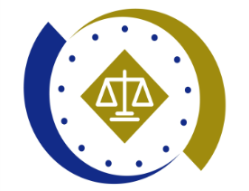
法務部行政執行署士林分署新聞稿(稿)
發稿日期：114年2月27日
發稿單位：執行科
聯 絡 人：簡任行政執行官 韓鐘達
聯絡電話：02-2632-6939 分機 301
編 號：114-14

製酒公司積欠巨額稅款
士林分署積極執行全繳清！
位於新北市某製酒公司，因積欠鉅額稅捐，經法務部行政執行署士林分署（下稱士林分署）積極執行下，該公司擔保人現已繳清全部稅款，為國庫挹注新臺幣（下同）1,039萬餘元。
該製酒公司自106年間起，陸續積欠營業稅、營利事業所得稅及菸酒稅，總計約1,011萬餘元(法定滯納金及利息另計)。案經財政部北區國稅局淡水稽徵所移送士林分署執行。
士林分署受理後，立即採取多項執行措施，包括扣押該公司銀行存款、通知負責人到場報告財產狀況，並勸諭該公司尋找擔保人辦理分期繳納。嗣因該公司擔保人鑑於分期繳納將額外產生法定利息及滯納金，於近日選擇代義務人繳清剩餘欠稅，士林分署成功為國家追回上千萬稅款公法債權，落實政府公權力之執行。
士林分署再次呼籲，民眾應按時繳納各項稅捐、費用及罰鍰等，切勿心存僥倖，以免因小失大，遭受強制執行。士林分署並提醒，依法納稅是國民應盡的義務，按時繳納可避免不必要之困擾，若有經濟困難，可主動向分署申請分期繳納或尋求協助。
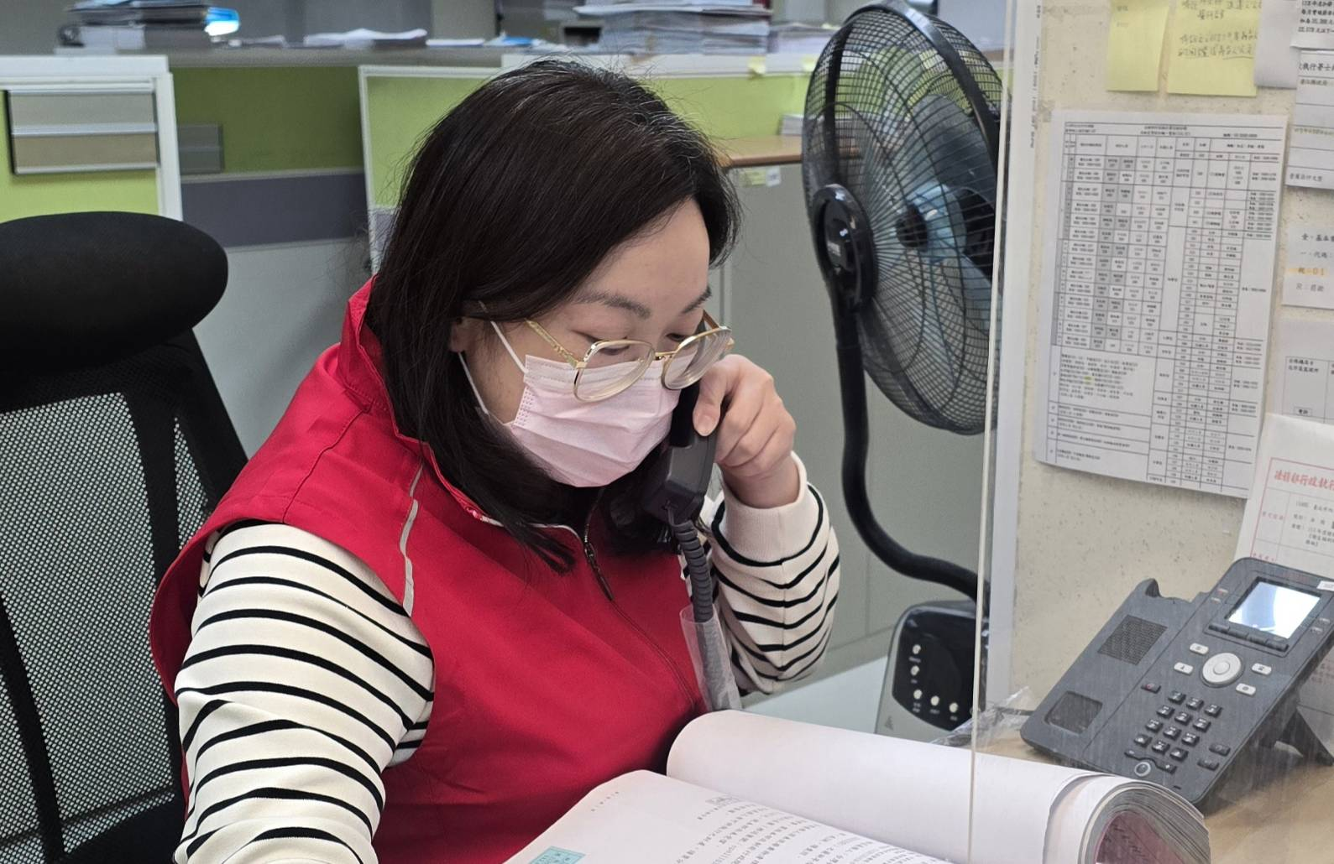

- 士林分署承辦書記官與當事人聯繫繳款事宜。

